Hệ thống Cách ly Đường truyền Loa

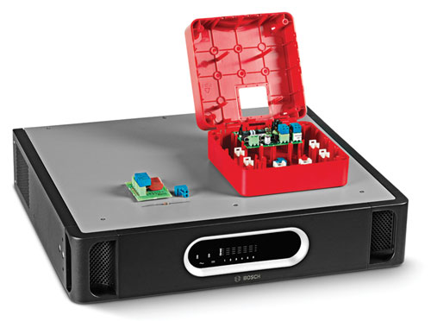
vi Đặc tính
Kỹ thuật &
Cấu trúc

Về Tài liệu này

Mục đích
Khi chuẩn bị bản thông số kỹ thuật, bản đấu thầu hoặc chào giá một Hệ thống Cách ly Đường truyền Loa của Bosch, bạn có thể cần phải đưa ra một mô tả chức năng chi tiết về tất cả thiết bị được cung cấp. Đặc tính Kỹ thuật & Cấu trúc được trình bày trong tài liệu xuất bản này được dành riêng để sử dụng cho các mục đích này và có thể được sao chép và/hoặc tái tạo như yêu cầu.

Phạm vi
Hệ thống Cách ly Đường truyền Loa của Bosch nên được sử dụng kết hợp với Hệ thống Âm thanh Khẩn cấp Praesideo hoặc Hệ thống Cảnh báo bằng Giọng nói Plena. Đặc tính Kỹ thuật & Cấu trúc chỉ có phần mô tả chức năng dành riêng cho Hệ thống Cách ly Đường truyền Loa của Bosch.

Đối tượng
Đặc tính Kỹ thuật & Cấu trúc này đáp ứng các nhu cầu của nhà thấu, nhà tư vấn và những chuyên gia khác liên quan đến việc quản lý dự án, hoặc liên quan đến việc thiết kế, chỉ định và tìm kiếm hệ thống truyền thanh công cộng/cảnh báo bằng giọng nói.

Bản quyền
Bosch Security Systems BV, Eindhoven, sở hữu bản quyền của các thông số kỹ thuật này nhưng những cá nhân và tổ chức chuyên môn được ủy quyền nhằm mục đích biên dịch các bản đấu thầu, đề xuất về kỹ thuật và tài liệu liên quan để hỗ trợ các hoạt động kinh doanh và quản lý dự án của cá nhân hoặc tổ chức đó có thể tái tạo tài liệu toàn bộ hoặc một phần.

Định dạng Tài liệu
Đặc tính Kỹ thuật & Cấu trúc sẵn dùng làm tài liệu kỹ thuật số dưới định dạng Word (.doc). Tất cả tham chiếu đến trang, hình, bảng, v.v. trong tài liệu kỹ thuật số này chứa các siêu liên kết đến vị trí được tham chiếu.

Mục lục

1 Giới thiệu 4
2 Phạm vi của Thông số kỹ thuật 4
3 Tóm tắt hệ thống 4
3.1 Tổng quan hệ thống 4
3.2 Chức năng hệ thống 4
3.3 Phê duyệt và tương thích 4
3.4 Tính tương thích hệ thống 5
3.5 Cấu hình hệ thống 5
3.6 Lắp đặt hệ thống và kết nối liên thông 6
3.7 Vận hành hệ thống 6
3.8 Bảo trì hệ thống cơ bản 6
4 Thông số Kỹ thuật 7
4.1 Thiết bị Chính 7
4.2 Bảng Cách ly 8
4.3 Điện trở cuối dòng 8
4.4 Bảng Chặn DC 8

Giới thiệu
Hệ thống Cách ly Đường truyền Loa sẽ là một phương án thay thế chi phí thấp hơn, để đảm bảo chức năng trong hệ thống truyền thông công cộng và cảnh báo bằng giọng nói trong trường hợp có hỏa hoạn hoặc thiên tai khác. Mục đích chính của hệ thống sẽ nhằm ngăn chặn việc mất chức năng âm thanh do lỗi đường truyền loa.

Hệ thống sẽ loại bỏ phần lớn nhu cầu gắn cáp E30 đắt tiền bằng cách dùng phương pháp nối dây mạch vòng. Hệ thống sẽ giám sát hoàn toàn và sẽ được cấu hình để phù hợp với lắp đặt của truyền thanh công cộng/cảnh báo bằng giọng nói.

Các ứng dụng sẽ gồm:
- Hệ thống truyền thanh công cộng bao quanh các vùng rộng lớn. như hơn 25 loa trên một vùng.
- Cảnh báo bằng giọng nói: Những địa điểm có nhiều phòng trong cùng một vùng có cháy.

Phạm vi của Thông số kỹ thuật
Thông số kỹ thuật này sẽ bao hàm việc cung cấp, lắp đặt và bảo trì Hệ thống Cách ly Đường truyền Loa.

Tóm tắt hệ thống

Tổng quan hệ thống
Hệ thống Cách ly Đường truyền Loa sẽ gồm một Thiết bị Chính, các Bảng Cách ly và Bảng Chặn DC.

Các đầu ra của vùng của hệ thống truyền thanh công cộng/cảnh báo bằng giọng nói sẽ được kết nối với Thiết bị Chính, thiết bị sẽ quản lý tổng cộng sáu vòng lặp loa 500 watt. Bảng Cách ly sẽ được kết nối chuỗi trong vòng lặp loa và sẽ phân phối âm thanh từ các hệ thống truyền thanh công cộng/cảnh báo bằng giọng nói đến loa.

Trạng thái của từng vòng lặp sẽ được chỉ báo bằng các đèn LED ở mặt trước của Thiết bị Chính. Mặt trước cũng có các đèn LED để chỉ báo trạng thái của nguồn điện lưới và nguồn điện bằng pin dự phòng. Tất cả chỉ báo lỗi ở mặt trên sẽ được liên kết với các rơ-le bảo vệ ở mặt sau của Thiết bị Chính.
Mặt sau chứa các kết nối liên thông, bộ chọn điện áp, công tắc nguồn điện và các chuyển mạch DIP nhằm mục đích thiết lập và kiểm tra.

Bảng Cách ly sẽ có hai đầu nối âm thanh 100 vôn để kết nối với cả hai bên của vòng lặp loa và một đầu nối âm thanh 100 vôn thứ ba nhằm tạo ra một thiết bị đấu rẽ cho một hoặc nhiều loa. Các cài đặt bộ nhảy sẽ được cung cấp để đặt mức công suất loa được phép (10, 36, 100 watt hoặc 10 watt với bộ lọc âm thử 20 kHz) và các cài đặt giám sát khác.

Bảng Cách ly có một đèn LED kiểm tra/báo lỗi. Bảng Cách ly sẽ được lắp ráp vào vỏ máy màu đỏ định mức IP30-. Đèn LED này sẽ có thể thấy rõ khi bảng được lắp trong vỏ máy được cung cấp, cho phép dễ dàng tìm lỗi trong hệ thống.

Bảng Chặn DC sẽ chặn DC và cung cấp bảo vệ quá tải bằng cách dùng giới hạn dòng điện. Bảng Chặn DC sẽ có cùng các kết nối như Bảng Cách ly, sẽ cho phép kết nối vòng lặp loa và các kết nối thiết bị đấu rẽ nhanh chóng và thuận tiện (tải loa 10 watt).

Chức năng hệ thống
Thiết bị Chính sẽ giám sát vòng lặp loa để tìm lỗi vòng lặp và sẽ hiển thị lỗi này ở mặt trước.

Chức năng chính của Bảng Cách ly sẽ là để:
- phát hiện và cách ly các đoản mạch trong đoạn liền kề.
- phát hiện và cách ly các mạch hở, đoản mạch và quá tải trên một thiết bị đấu nhánh.

Phê duyệt và tương thích
Hệ thống Cách ly Đường truyền Loa sẽ tuân theo mọi quy định và tiêu chuẩn hiện hành về loại thiết bị này và đặc biệt sẽ có các phê duyệt và tương thích sau đây:

Phê chuẩn
An toàn | theo EN 60065
Phát xạ | theo EN 55103-1
Miễn nhiễm | theo EN 55103-2 và EN 50130-4
Đường biển | theo EN 60945
Sơ tán | theo EN 54-16

Tương thích
Tương thích để sử dụng như được mô tả trong | NEN2575, VDE0833 và BS5839
Sơ tán | theo EN 60849

Ngoài ra, hệ thống sẽ tuân theo mọi quy định quốc tế, quốc gia và địa phương hiện hành về thiết kế, cấu tạo và lắp đặt thiết bị điện.

Tính tương thích hệ thống
Hệ thống Cách ly Đường truyền Loa sẽ được kiểm tra với các sản phẩm và dòng sản phẩm sau đây:

Dòng sản phẩm:
- Hệ thống Âm thanh Khẩn cấp Praesideo
- Hệ thống Cảnh báo bằng Giọng nói (VAS) Plena
Âm ly công suất Praesideo:
- Âm ly công suất: PRS-1P500, PRS-2P250 và PRS-4P125
- Âm ly công suất Cơ bản: PRS-1B500,
PRS-2B250 và PRS-4B125
Thiết bị Hệ thống Cảnh báo bằng Giọng nói Plena:
- Bộ điều khiển trung tâm của hệ thống Cảnh báo bằng Giọng nói Plena: LBB1990/00
- Bộ định tuyến của hệ thống Cảnh báo bằng Giọng nói Plena: LBB1992/00
- Các âm ly công suất Plena: LBB1930/20, LBB1935/20 và LBB1938/20

Hệ thống Cách ly Đường truyền Loa sẽ tương thích để sử dụng với dong các sản phẩm giám sát loa (LBB4440/00, LBB4441/00, LBB4442/00 và LBB4443/00).

Cấu hình hệ thống
Bạn sẽ có thể sử dụng các tùy chọn lắp đặt sau:

Tùy chọn lắp đặt 1: Một Bảng Cách ly cho từng loa:
Sẽ được lắp đặt tối đa 50 Bảng Cách ly trong từng vòng lặp loa cho tùy chọn này.

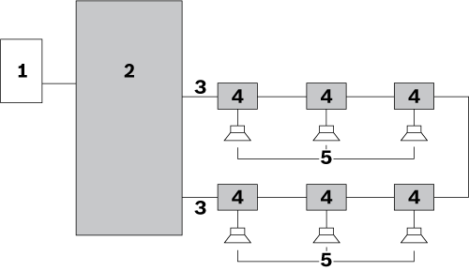

Tùy chọn lắp đặt 2: Nhánh của loa được nối với Bảng Cách ly:

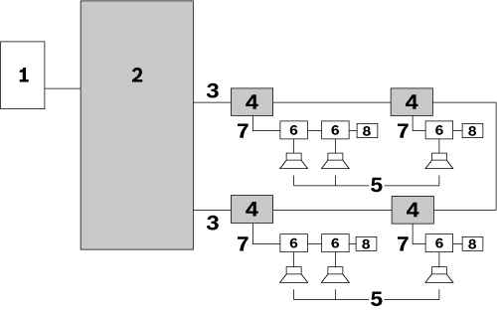

Tùy chọn lắp đặt 3: Loa được kết nối với các Bảng Cách ly:

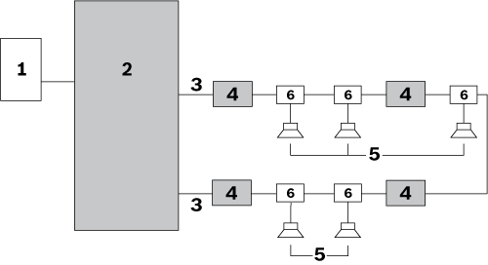

Tùy chọn lắp đặt kết hợp:
Bạn sẽ có thể kết hợp các tùy chọn lắp đặt:

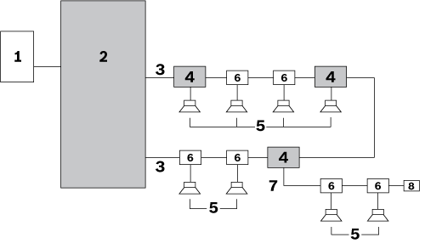

Số | Mục
1 | Đầu ra của vùng của hệ thống truyền thanh công cộng/cảnh báo bằng giọng nói
2 | Thiết bị Chính
3 | Vòng lặp loa (minh họa một vòng lặp)
4 | Bảng Cách ly
5 | Loa
6 | Bảng Chặn DC

Lắp đặt hệ thống và kết nối liên thông
(Các) Thiết bị Chính sẽ được dựng trong tủ mạng 19”.

Lắp đặt hệ thống sẽ dựa trên phương pháp nối dây mạch vòng. Tất cả các loa sẽ được nối với hệ thống bằng cách dùng một Bảng Cách ly, một Bảng chặn DC hoặc một tụ điện chặn DC.

Bảng cỡ dây tối đa của các cáp được dùng cho vòng lặp loa sẽ là 2,5 mm². Chiều dài cáp tối đa cho từng vòng lặp loa sẽ là 1000 m (3281 ft).

Tổng điện dung cáp tối đa của từng vòng lặp sẽ là
600 nF, bao gồm điện dung cáp thiết bị đấu rẽ.
Tổng trở kháng cáp tối đa trong từng vòng lặp sẽ là
24 ohm.

Chiều dài cáp tối đa từ một thiết bị đấu rẽ đến loa sẽ là 50 m (164 ft),độc lập với chiều dài vòng lặp. Phụ tải cho phép tối đa trên một Bảng Chặn DC sẽ là 20 watt.

Vận hành hệ thống
Hệ thống Cách ly Đường truyền Loa sẽ được giám sát hoàn toàn. Sẽ không có nút điều khiển của người điều hành ở mặt trước hoặc mặt sau của Thiết bị Chính.

Giao diện người dùng ở mặt trước của Thiết bị Chính sẽ có các đèn LED chỉ báo những điều kiện sau:
- Chế độ Kiểm tra Bước
- Lỗi
- Khởi động vòng lặp
- Vòng lặp OK

Trạng thái của nguồn điện lưới và nguồn điện bằng pin dự phòng cũng sẽ được chỉ báo trên Thiết bị Chính.

Thiết bị Chính, Bảng Cách ly và Bảng chặn DC sẽ có thể vận hành ở nhiệt độ hoạt động tối đa là 55 °C.

Hệ thống sẽ kiểm tra các điều kiện lỗi trong vòng lặp loa chính.

Bảo trì hệ thống cơ bản
Thiết kế của hệ thống sẽ cho phép nhân viên kỹ thuật tại địa phương có thể định vị và sửa chữa lỗi nhanh chóng và hiệu quả. Việc này sẽ được hỗ trợ bởi chế độ Kiểm tra Bước cài đặt sẵn. Các bộ phận thay thế và hướng dẫn sẽ được cung cấp.

Thông số Kỹ thuật
Thiết bị sẽ có các Thông số Kỹ thuật sau:

Thiết bị Chính

Điện

Sự cung cấp trên
mạng điện
Điện áp | 115 / 230 VAC, ±10%, 50/60 Hz
Định mức cầu chì | T6,3 A, 250 V
Dòng điện khởi động | Thời gian: < 10 ms; ≤ 30 A
Công suất tiêu thụ tối đa | 150 W

Nguồn điện pin
Điện áp | 18 – 56 VDC danh  nghĩa 24 hoặc 48 VDC
Mức phát hiện lỗi  dự phòng | 21 ± 1 VDC
Dòng điện dự phòng  tối đa | 4,5 A

Giao diện Phần cứng
I/O âm thanh 100 V  (vòng lặp 1-6) | Đầu nối vít cắm rời
Đầu ra lỗi (vòng lặp 1-6) | Tiếp điểm nổi 24 V, 1 A
Các rơ-le lỗi trừ rơ-le lỗi chung | - Tình trạng OK là ngắt điện bình thường  - NO mở
Rơ-le lỗi chung | - Tình trạng OK là Dự phòng, ngắt điện bình thường  - NC mở (dự phòng)

Hiệu suất
Số lượng Bảng Cách ly  tối đa trong vòng lặp | 50
Công suất xử lý nguồn trên vòng lặp | 500 W
Dải tần số | 50 Hz – 20 kHz

Công suất tiêu thụ pin 24 V

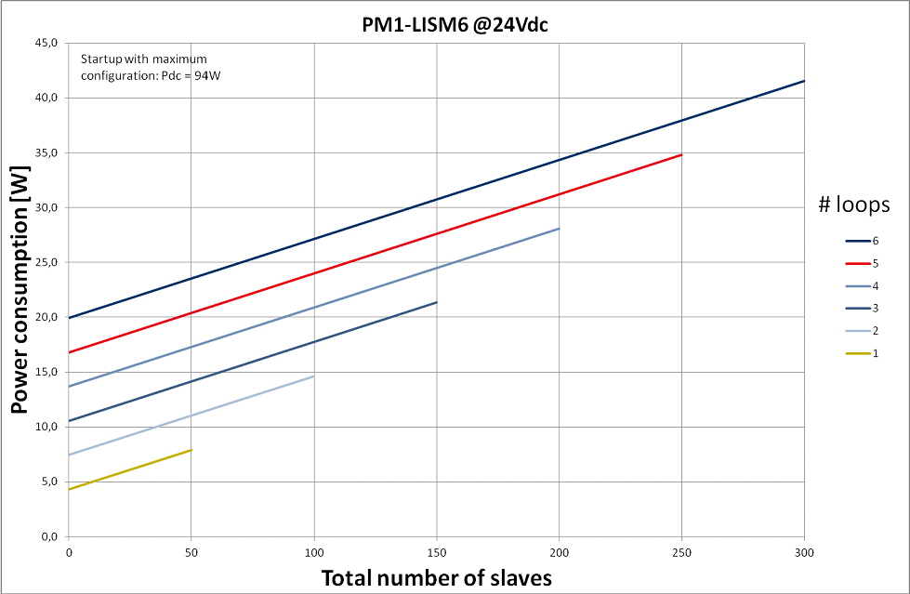

Công suất tiêu thụ pin 48 V

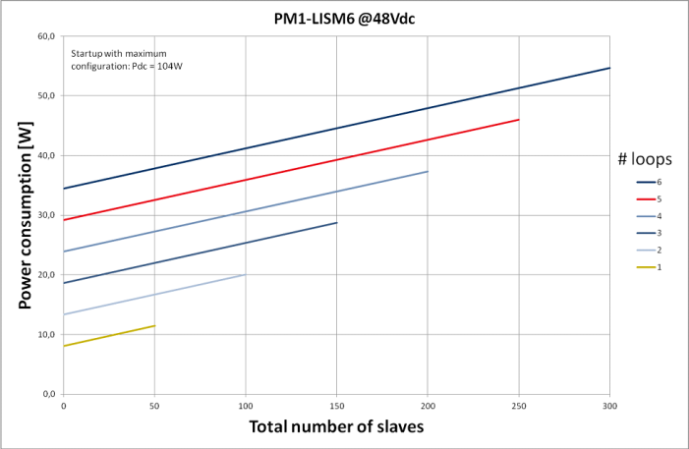

Đặc tính cơ học

Kích thước (C x R x S)
Để sử dụng cho tủ mạng 19”, có giá đỡ | 88 x 483 x 400 mm  (3,5 x 19 x 15,7 in)
phía trước giá đỡ | 40 mm (1,6 in)
phía sau giá đỡ | 360 mm (14,2 in)
Trọng lượng | 15,9 kg (35,05 lb)
Lắp ráp | giá đỡ 19"
Màu | Than với bạc

Môi trường

Nhiệt độ hoạt động | -5 ºC đến +55 ºC  (+23 ºF đến +131 ºF)
Nhiệt độ bảo quản | -20 ºC đến +70 ºC  (-4 ºF đến +158 ºF)
Độ ẩm tương đối | 15% đến 90%
Áp suất không khí | 600 đến 1100 hPa

Bảng Cách ly

Điện

Kết nối vòng lặp loa | Âm thanh 120 VAC,  tối đa 5 A
Tải loa nối tiếp tối đa | 500 W
Tải đấu-rẽ tối đa | 100 W
LED chỉ báo lỗi kiểm tra | Vàng
Nút Kiểm tra | Tức thời

Đặc tính cơ học

Kích thước (C x R x S) | 78 x 60 x 32 mm  (3,0 x 2,3 x 0,6 in)
Vỏ ngoài | 150 x 150 x 75 mm  (5,9 x 5,9 x 2,9 in)
Tùy chọn lắp ráp | - Sẵn sàng lắp ráp vào vỏ máy được cung cấp  - Được lắp ráp bên trong loa  - Được lắp ráp trong vỏ máy IP-65 (cần một giá đỡ lắp ráp tùy chọn LBB 4446/00)
Trọng lượng | Khoảng 180 g (6,3 ounce)
Màu | Đỏ
Thuộc tính chịu lửa | UL60065
Bảo vệ chống bụi nước | IP30
Các lỗ đục cho cáp | - 3 lỗ cho dây 6 mm  - 3 lỗ cho dây 9 mm

Môi trường

Nhiệt độ hoạt động | -5 ºC đến +55 ºC  (+23 ºF đến +131 ºF)
Nhiệt độ bảo quản | -20 ºC đến +70 ºC  (-4 ºF đến +158 ºF)
Độ ẩm tương đối | 15% đến 90%
Áp suất không khí | 600 đến 1100 hPa

Điện trở cuối dòng

Điện

Điện trở cuối dòng | Điện trở 47 kohm, > 0,5 W

Bảng Chặn DC

Điện

Kết nối vòng lặp loa  X1, X2 | Âm thanh 120 VAC,  tối đa 5 A
Tải loa nối tiếp tối đa | 500 W
Thiết bị đấu rẽ X3 | 20 W trên đấu-rẽ
Bộ lọc lấy cao tần | - Tải 67 Hz ở 20 W  - Tải 34 Hz ở 10 W

Đặc tính cơ học

Kích thước (C x R x S) | 60 x 45 x 30 mm  (2,7 x 1,8 x 0,6 in)
Lắp ráp | Được lắp ráp bên trong loa (cần một giá đỡ lắp ráp tùy chọn LBB 4446/00)
Trọng lượng | Khoảng 16 g (0,6 ounce)

Môi trường

Nhiệt độ hoạt động | -5 ºC đến +55 ºC  (+23 ºF đến +131 ºF)
Nhiệt độ bảo quản | -20 ºC đến +70 ºC  (-4 ºF đến +158 ºF)
Độ ẩm tương đối | 15% đến 90%
Áp suất không khí | 600 đến 1100 hPa

Để biết thêm thông tin, vui lòng truy cập www.boschsecurity.com

© 2014 Bosch Security System BV
Dữ liệu có thể thay đổi mà không cần thông báo
03-2014 V1.1

